ORM, Composer y Doctrine

Mapeo objeto-relacional (ORM) es una técnica de programación para convertir datos entre el sistema de tipos utilizado en un lenguaje de programación orientado a objetos y la utilización de una base de datos relacional como motor de persistencia.

Se asocian los elementos de la base de datos con los objetos de la aplicación. Por tanto, la gestión de datos no se realizará directamente sobre la base de datos, sino sobre una serie de clases que la replican.

Composer es una herramienta de gestión de dependencias de PHP que permite la declaración de las librerías que depende tu proyecto y las gestiona por ti

Doctrine es un conjunto de librerías PHP que se enfocan principalmente en el almacenamiento de Bases de Datos y en el mapeo de objetos. Los principales proyectos son el ORM y Database Abstraction Layer (DBAL).

Instalación de Composer

Nos vamos a la pagina oficial para descargar el launcher

Activamos el developer mode

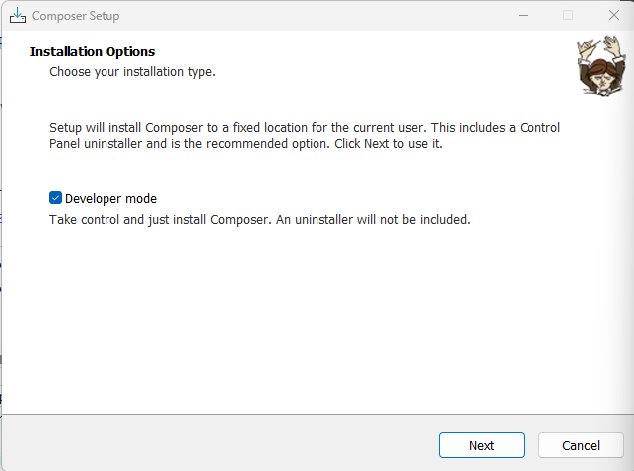

Seleccionamos la carpeta q queremos descargar

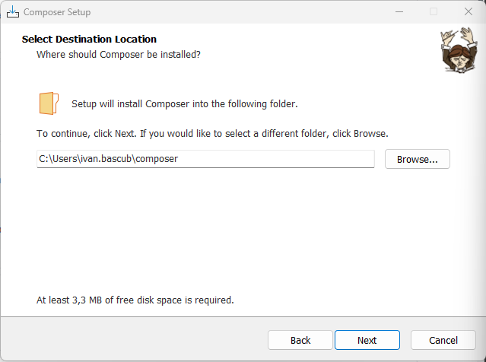

Seleccionamos la ruta del archivo php.exe

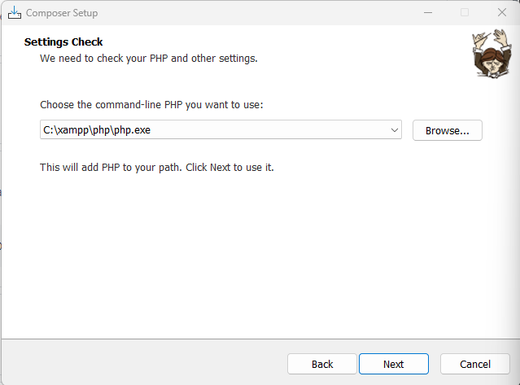

No seleccionamos nada

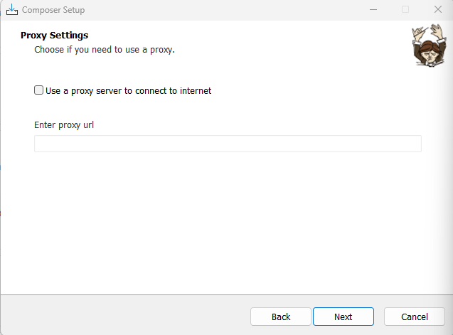

Comprobamos si se instalo

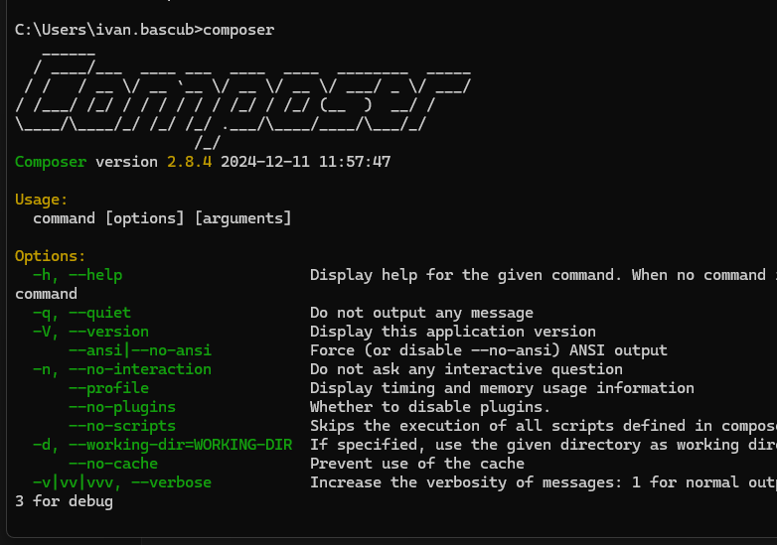

Para que funcione en Visual Studio Code es necesario reiniciarlo para que se pueda usar.

Comandos

* init: crea composer.json e información a nuestro proyecto
* require: añade el parámetro de la librería al archivo composer.json y lo instala
* install: instala todas las librerías de composer.json. Es el comando que se usa para descargar todas las dependencias PHP desde el repositorio.
* update: actualiza las librerías de composer.json de acuerdo a las versiones permitidas que se señalen.
* remove: desinstala una librería y la elimina de ‘composer.json’.
* help: es para conseguir más información sobre un comando concreto
* search: permite buscar en los repositorios de los paquetes de tu proyecto.
* show: permite ver / filtrar la lista de paquetes y ver la información detallada de un paquete.
* validate: comprueba que el archivo ‘composer.json’ es válido. En el caso de que exista un archivo ‘composer.lock’ hay que comprobar si esta actualizado
* depends: te dice las dependencias que tiene un paquete en específico.
* status: puedes comprobar si habido cambios en cualquier momento en tu repositorio
* Status -v: es lo mismo que el anterior, pero consigues más información sobre los cambios ocurridos.
* Self-update: actualiza Composer a la última versión
* Créate-project: nos permite crear nuevos proyectos en paquetes existentes